Chers parents,

Nous commençons dès à présent le dossier d’inscription de votre enfant pour le collège. Vous trouverez dans cette pochette le document appelé « volet 1 ». A votre charge de lire, compléter les renseignements manquants et corriger les éventuelles erreurs en rouge.

N’oubliez pas de dater et signer.

Merci par avance

Bien cordialement,

Fabienne Saunier

Retour obligatoire **mardi 8 mars**

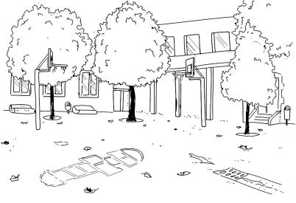

Pôle éducatif des Vallons Fleuris

rue de la fontaine

70140 Montagney

03 84 32 21 51

ecole.montagney@ac-besancon.fr

Chers parents,

Nous commençons dès à présent le dossier d’inscription de votre enfant pour le collège. Vous trouverez dans cette pochette le document appelé « volet 1 ». A votre charge de lire, compléter les renseignements manquants et corriger les éventuelles erreurs en rouge.

N’oubliez pas de dater et signer.

Merci par avance

Bien cordialement,

Fabienne Saunier

Retour obligatoire **mardi 8 mars**



Pôle éducatif des Vallons Fleuris

rue de la fontaine

70140 Montagney

03 84 32 21 51

ecole.montagney@ac-besancon.fr